División de Fotogrametría
Formulario de Solicitud de Plantillas de Escalimetros
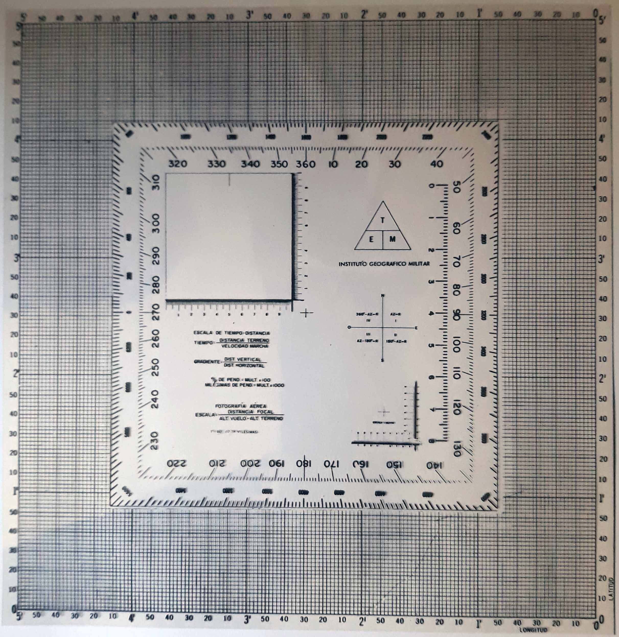

Venta en Plantilla de Acetato
Costo según tarifario inciso 460 c/u Q45.00

Lugar y Fecha de Solicitud:

Datos de Facturación y de Interés:

Nombre Completo del Solicitante (individual o empresa):

Cantidad de Plantillas Solicitadas:

Correo Electrónico:
Número de Nit:
Teléfono(opcional para entrega):
Dirección(opcional para facturación):
Observaciones:

Confirmación de solicitud en base a área geográfica que cubre el producto si no

